WORLD SNOW DAY

EVENTO: Mundial Deportivo cultural para público en general
OBJETIVO:
Dar a conocer y concientizar a las personas (especialmente los niños de Aucallama) a través de la disciplina del Sandboarding los beneficios, características, involucramiento y evolución de este deporte aprendiendo del medio ambiente, cuidado de las dunas y los beneficios para la salud y a su vez dar a conocer este evento mundial.
Organizador
- Club Lima Sandboard
- https://www.facebook.com/Sandboardinglife/
Equipo organizador
- Luis Alpas Vasquez (Lima)
- Kevin Meza Quispe (Lima)
- Alejandro Veliz (Lima)
- Natali Robles (Aucallama)
- Gerson Robles (Aucallama)

Apoyo
- International Sandboarding and Sandski Association (Intersand)
- http://intersand.org/es/
Respaldo
- Federación internacional de Ski
- http://www.fis-ski.com/index.html

Fecha: 21 de Enero del 2018
Lugar: Km 73 de la Carretera Panamericana Norte en el distrito de Aucallama, provincia de Huaral, Departamento de Lima
Participantes
 | Nombre | Edad
1 | Bellci Briones | 37 | Aucallama
2 | Vereny Briones | 12 | Aucallama
3 | Maribel Malqui | 34 | Aucallama
4 | Gabriela Huaman | 9 | Aucallama
5 | Jeferson Waldir Moreno | 10 | Aucallama
6 | Bryan Cabrera de la Cruz | 9 | Aucallama
7 | Melvin Adriano Sotelo | 11 | Aucallama
8 | Anderson Tito Luis Sulca | 11 | Aucallama
9 | Ander Murrugarra Rios | 12 | Aucallama
10 | LLobet Corsino Luis | 10 | Aucallama
11 | Luis Amanto Trujillo Sotelo | 12 | Aucallama
12 | Adair Murrugarra Sanchez | 10 | Aucallama
13 | Fabio Corsino Luis | 11 | Aucallama
14 | Jorge Luis D´ugard Estelle | 21 | Lima
15 | Jacopo Carboni | 35 | Italia
16 | Osmery Yanes | 34 | Venezuela
17 | Josue Sabino | 38 | Venezuela
18 | Jhogan Otto Yorasca Aquino | 27 | Lima
19 | Katty Jimenez Chonocio | 22 | Lima
20 | Brigitte Melvin Ramirez Flores | 30 | Lima
21 | Maria Claudia Elizabeth Moreno Flores | 21 | Lima

Duracion: 10 am – 5 pm
Recursos:
- Equipos de Sandboard (tabla, fijaciones, botas, cascos): 15 equipos
- Camara Gopro: 1
- Certificados: 21
Presupuesto
Depreciación de equipos (formica) 10 soles por tabla
Total 150 soles
Videos
- https://www.facebook.com/Sandboardinglife/videos/1458921104234757/
- https://www.facebook.com/Sandboardinglife/videos/1451850841608450/
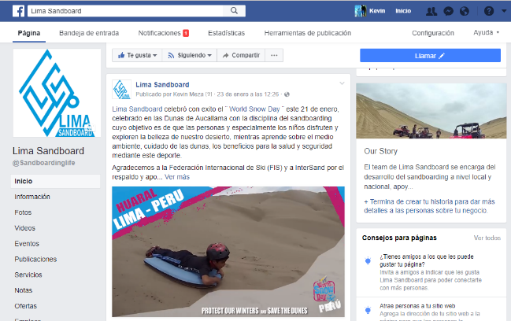
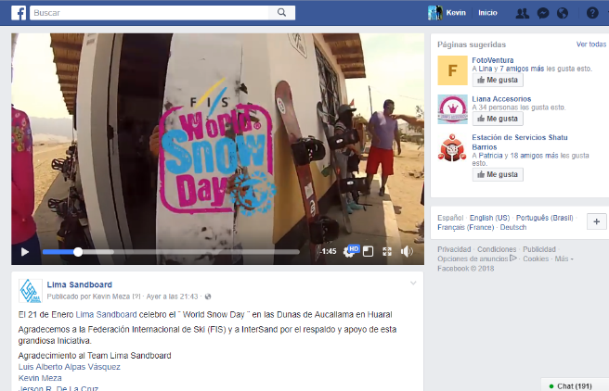

Fotos

Fotos

